Nebelinseln
Inselgruppe in der griechischen Ägäis und Aletas Königreich
Vorbild der Nebelinseln könnte die Insel Amorgos der Kykladen in der griechischen Ägais sein. Folgende Bilder mögen dies belegen:
Bild 1: Collage
Bild 2: Die Insel Amorgos wie man sie von der Fähre aus sieht, Blickrichtung aus Nordwest nach Südost.
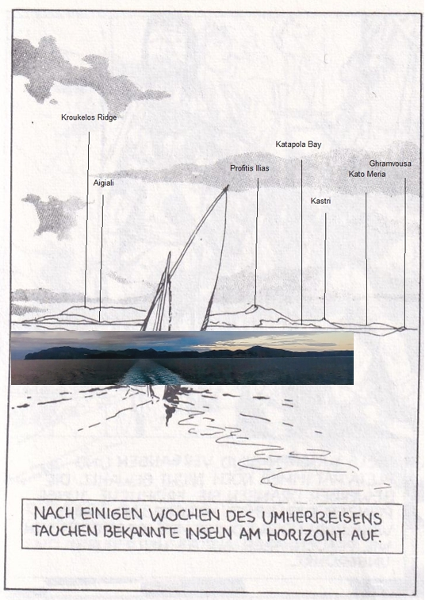Collage
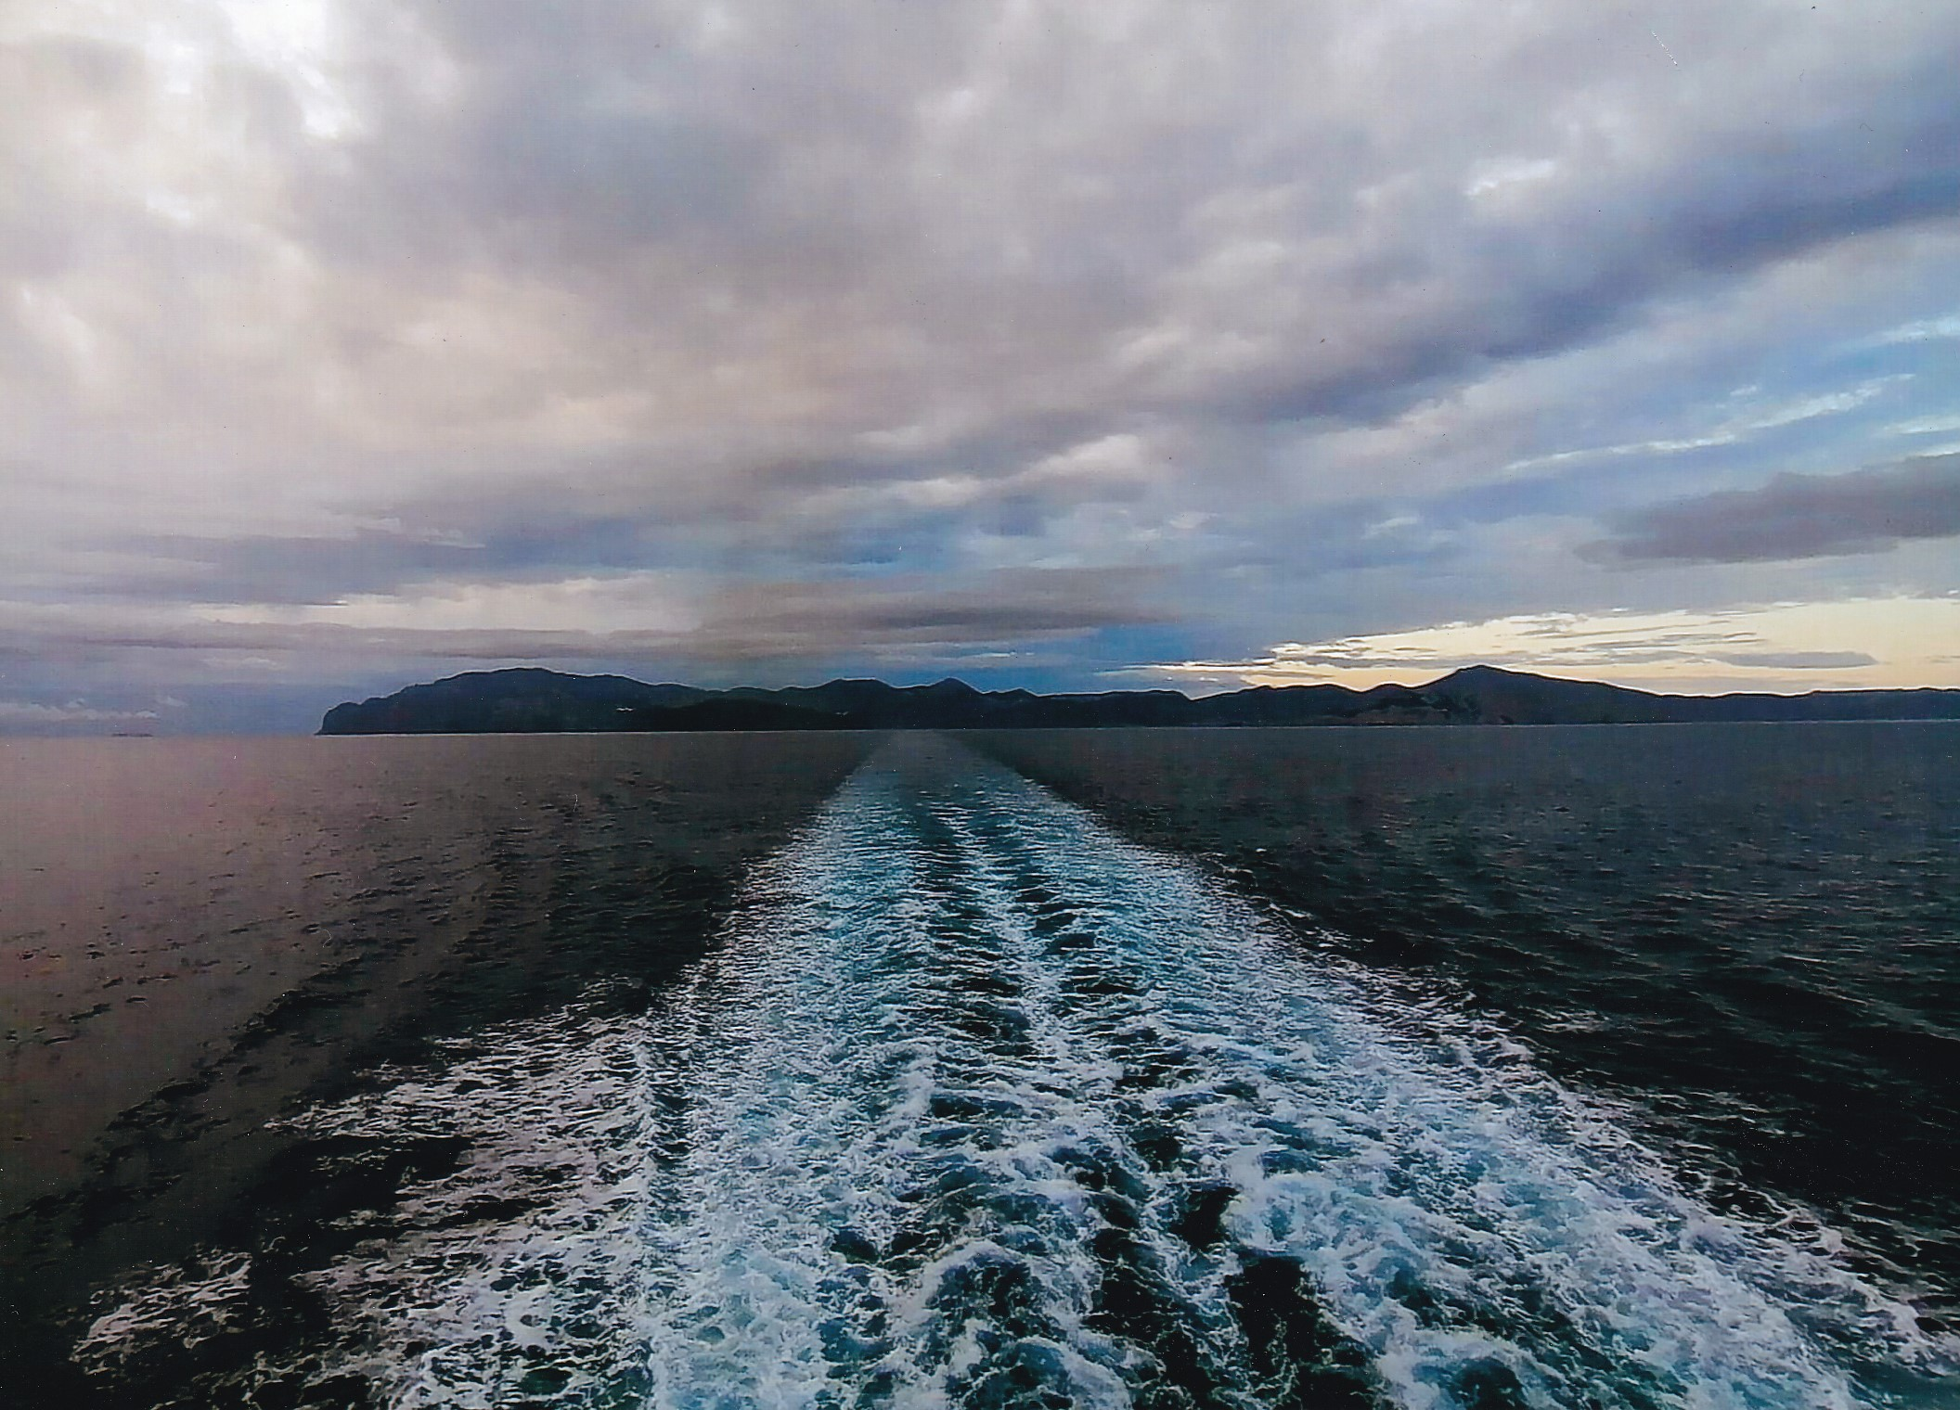Inselansicht
Bild 3: Sichtung der Nebelinseln
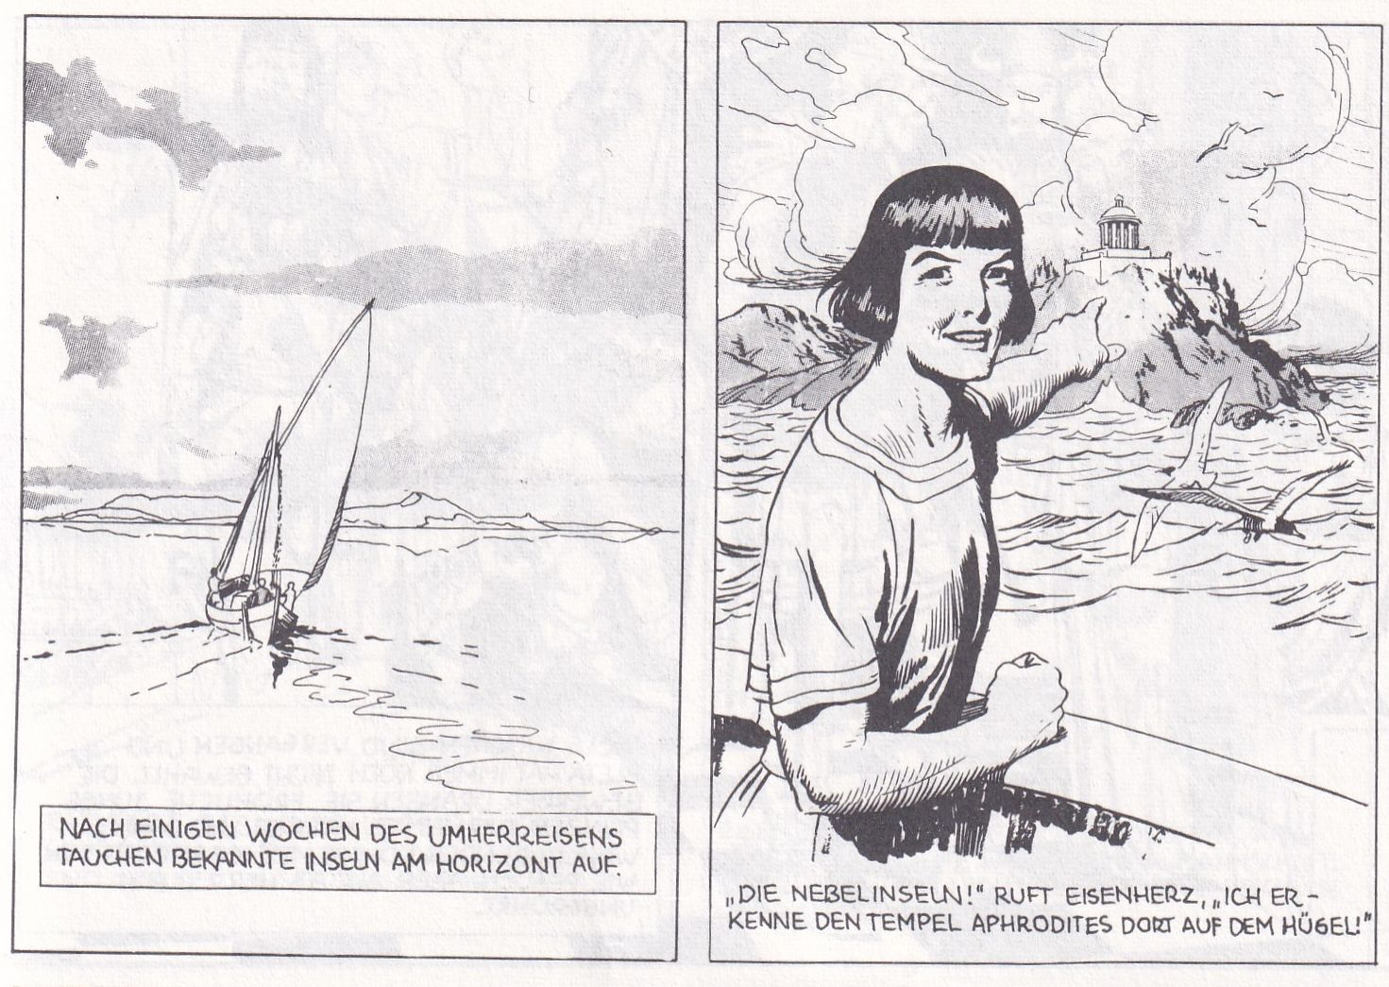Ankunft auf den Nebelinseln
Bild 4: Inselkette mit beschrifteten Landmarken
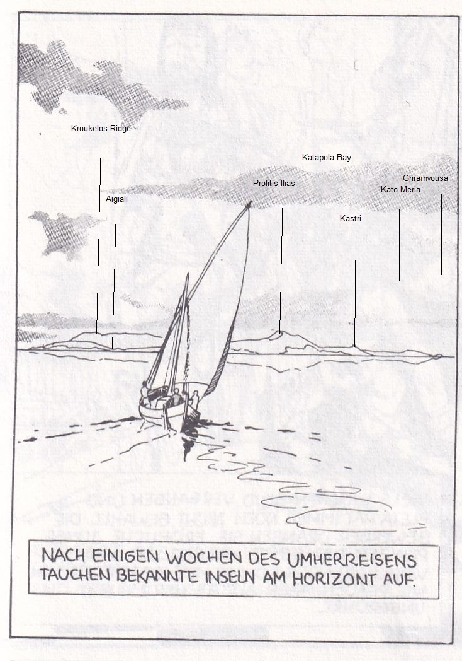Sichtung der Nebelinseln beschriftet
Eisenherz sieht Aleta dort zum ersten Mal, um sie nie mehr zu vergessen und entführt sie später vor einer Horde von Eheanwärtern. Später versucht Aleta, mindestens alle vier Jahre in ihr Königreich der Seeleute, Schwimmer und Perlentaucher zu kommen, um nach dem Rechten zu sehen.
Seiten: 208ff/5
Links hierher:

